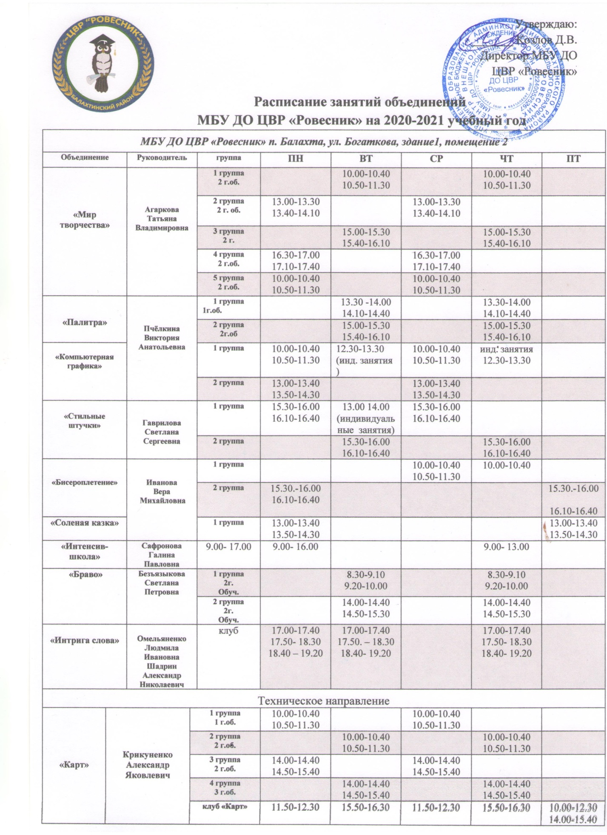

«Высота» | Шаферов Семен Константинович | 1 группа |  |  | 17.00-19.30 |  | 14.00-14.40  3 часа походы выходного дня в воскресенье
 |  | 2 группа |  |  |  | 17.00-19.30 | 14.50 -15.30
 | Греб  Андрей  Александрович | 1 группа | 15.00-17.00 | 15.00-17.30
«Академия волонтёра» | Васютина  Алла  Викторовна | Сетевой проект  Согласно плану сетевых мероприятий

Режим работы

ФИО | должность | ПН | ВТ | СР | ЧТ | ПТ | СБ
Козлов Денис Владимирович | директор | 9:00-17:00 | 9:00-17:00 | 9:00-17:00 | 9:00-17:00 | 9:00-17:00
Омельяненко Людмила Ивановна | Зам. по УВР  . | 9:00-18:00 | 9:00-18:00 | 9:00-17:30 | 9:00-18:00 | 9:00-17:30
Агаркова Татьяна Владимировна | ПДО | 10:00-17:40 | 10:00-16:30 | 10:00-17:40 | 10:00-16:30
Пчелкина Виктория Анатольевна | ПДО | 10.00-15.00  13.00-14.30 | 12.30-16.30 | 10.00-14.30 | 13.30-16.30  15.00-16.10
Иванова  Вера Михайловна | ПДО  . | 09.00-17.00 | 9.00-16.00 | 9.00-17.00 | 9.00-17.00 | 9.00-16.00
Безъязыкова  Светлана Петровна | ПДО | 9.00-17.00 | 14.00-17.00 | 9.00-17.00 | 14.00-17.00 | 9.00-17.00
Крикуненко Александр Яковлевич | ПДО  . | 10.00-15.40 | 10.00-16.30 | 10.00-15.40 | 10.00-16.30 | 10.00-15.40
Гаврилова Светлана Сергеевна | ПДО  . | 15.30-16.40 | 13.00 16.40 | 15.30-16.40 | 15.30-16.40
Сафронова Галина  Павловна | ПO  . | 9.00-15.00 | 9.00-15.00 |  | 9.00.00-15.00 |  | 9.00-13.00
Шадрин Александр Николаевич | ПО | 16.00-20.00 | 16.00-20.00 | 13.00-19.00 | 16.00-20.00 | 16.00-20.00 | 13.00-18.00
 |  | Работа согласно плану районных мероприятий, осуществляя деятельность интенсив школ и сетевых образовательных проектов
Рыжако Александр Васильевич | ПО  . | 14:00-18:00 | 14:00-18:00 | 14:00-18:00 | 14:00-18:00 | 15:00-17:00
Рыжако  Ирина Анатольевна | ПО  . | 13:00-19:00 | 14:00-19:00 | 13:00-18:00 | 12:00-18:00 | 12:00-18:00 | 12:00-18:00
Шаферов Семен  Константинович | ПДО |  |  | 17.00-19.30 | 17.00-19.30 | 14.00-17:00
Бруева Ольга Николаевна | ПО | 15.00-16.00 | 15.00-16.00 | 15.00-16.00 | 15.00-16.00 | 15.00-16.00 | 10.00-14.00
Маргарян Ольга Робертовна | ПО  . | 09:00-13:00 | 09:00-13:00 | 09:00-13:00 | 09:00-13:00 | 09:00-11:00
Греб Андрей Александрович | ПДО | 15.00-17.00 | 15.00-17.30
Васютина  Алла  Викторовна | ПО | 15.00-17.00 | 15.00-16.00 | 15.00-16.00 | 15.00-16.00 | 15.00-17.00

